**Ringsjöortens egna Klubbprogram**

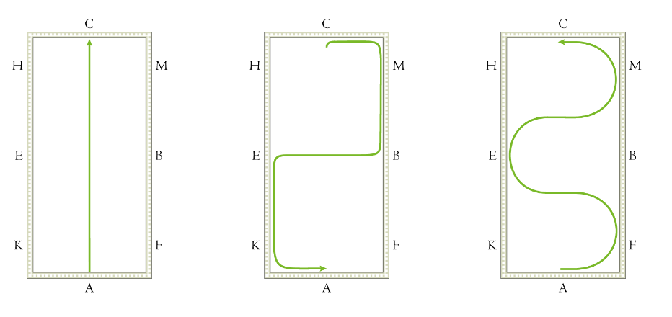

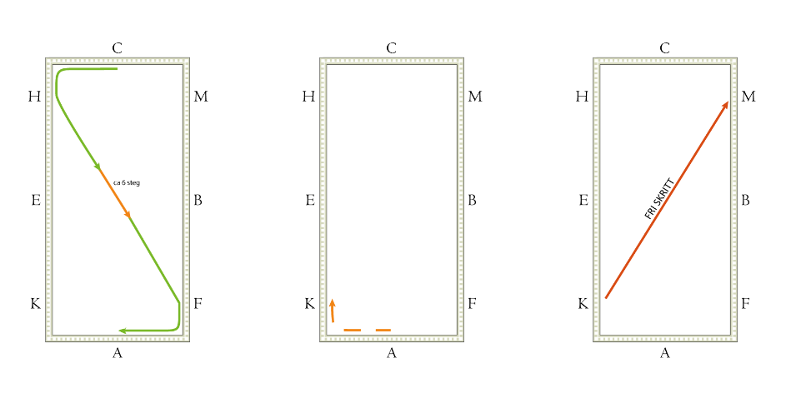

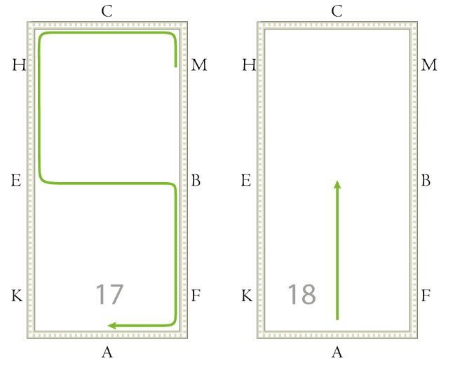 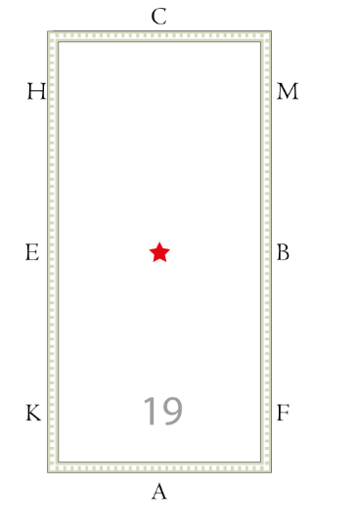

**Grönt är trav, valfri lättridning eller sitta ner.**

**Orange skritt med sträckta tyglar**

**Röd skritt med långa tyglar**

**Stjärna halt och hälsning**

Ryttare: ______________ Häst: _________________-

Vägar:_____________________________________

Takt och balans: _____________________________

Ryttarens sits: ________________________________